Film Seçme Uygulaması

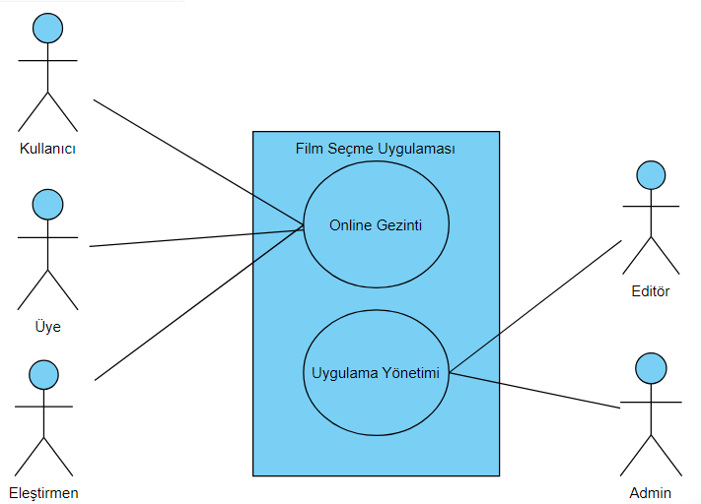

-Açıklama-

Üye uygulamaya erişir, bir filmi arar ve puanlar.

-Adım Adım Açıklama-

Buraya gelmeden önce üye sisteme giriş yapmış olmalıdır.

1.Üye yönetmen adı, film adı ya da oyuncu adı ile arama yapar

2.Sistem seçenekleri gösterir.

3.Üye istediği filmi seçer.

4.Sistem filmin bilgileri ve puanlama ekranını üyeye sunar.

5.Üye vereceği puanı seçer.

6.Sistem puanı havuza ekleyerek filmin puanını günceller.

|  |  |
| --- | --- |
| Kullanım Durumu Adı: | Puanlama |
| Önkoşul: | Üye sisteme girip, film puanlama sayfasına erişmiş olmalıdır. |
| Temel Yol | Üye, uygulamada nasıl arama yapacağına karar verir.Seçenekleri yönetmen adı,kategori,oyuncu adı ve anahtar kelimeye göredir.  Arama yönetmene göre yapılıyorsa yönetmenin bütün filmleri puan sırasına göre ekrana gelir.Üye bir filmi seçer.Sistem filmin bilgilerini ve puanlama sistemini üyeye sunar.Üye puan seçer ve yayınla butonuna basar.Puan havuza gider ve filmin puanı güncellenir. |
| Alternatif Yol: | Üye film adı ile arama yaptıktan sonra filme puanını verebilir. |
| Son Koşul: | Puan verme işlemi başarılı uyarısı gelir. |
| İstisna Yollar: | Üye puan vermekten istediği zaman vazgeçebilir, eğer çoktan puan verdi ise verdiği puanı silebilir.Bu durumda sistem havuzdaki puanlarla filmin puanını tekrardan hesaplar. |

Hasta ortak Teşhis Sistemi

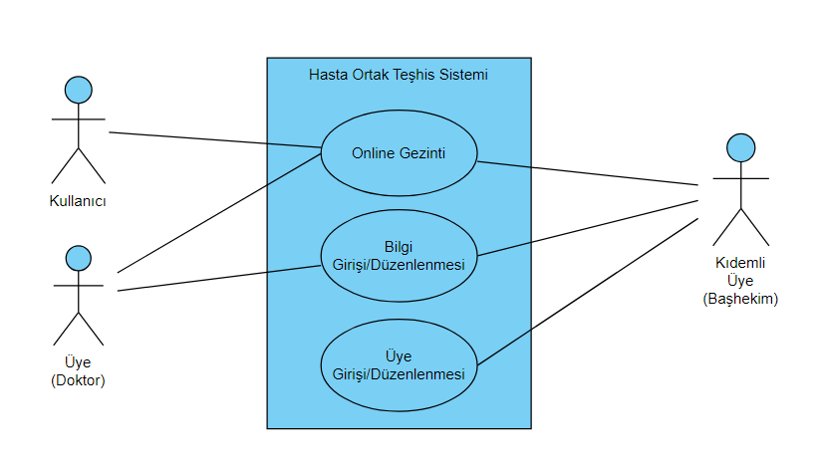

-Açıklama-

Üye uygulamaya erişir,kendine özel kullanıcı adı ve şifre ile giriş yapar hasta bilgilerini girer.

-Adım Adım Açıklama-

Buraya gelmeden önce üye sisteme giriş yapmış olmalıdır.

1-Üye hasta bilgilerini sisteme girer.

2-Sistem hasta bilgilerini kişisel verilerin korunması dahilinde anonim şekilde havuza ekler.

3-Üye inceleme sayfasına geçer.

4- Eğer aynı hastalığa ve benzer hastalık geçmişine sahip hasta verileri varsa sistem bunları ekrana getirir.

5-Üye verileri inceleyerek hastaya teşhis koyma hususunda fikir almış olur.

|  |  |
| --- | --- |
| Kullanım Durumu Adı: | Bilgi Girişi |
| Önkoşul: | Üye sisteme girip, bilgi girişi sayfasına ulaşmış olmalıdır. |
| Temel Yol | Üye kendi hastası ve diğer hastalara yardımcı olmak için sisteme girer hasta bilgilerini sisteme girer.Sistem bilgileri havuzda toplayarak ortak hastalık geçmişi ya da benzer fiziksel özellikleri olanları kategorize eder.Doktor oradan inceleme yaparak benzer geçmişi ve şikayeti olan hastaların teşhisi ve tedavisini inceleyerek kendi teşhisini koyar. |
| Alternatif Yol: | Üye kendi teşhisini koymuş olup diğer üyelerin yararlanabilmesi için bilgileri sisteme girebilir. |
| Son Koşul: | Hasta bilgilerini incele ve onayla sayfasında girdiği bilgileri tekrar inceleyip hata yoksa kaydet demelidir. |
| İstisna Yollar: | Üye yanlış bilgi girdiyse veya girdiği bilgiler doğruluğunu kaybettiyse bilgileri değiştirebilir bilgi değişikliği kıdemli üyenin sistem üzerinden onayını gerektirir. |

Gezgin Bilgi Sistemi

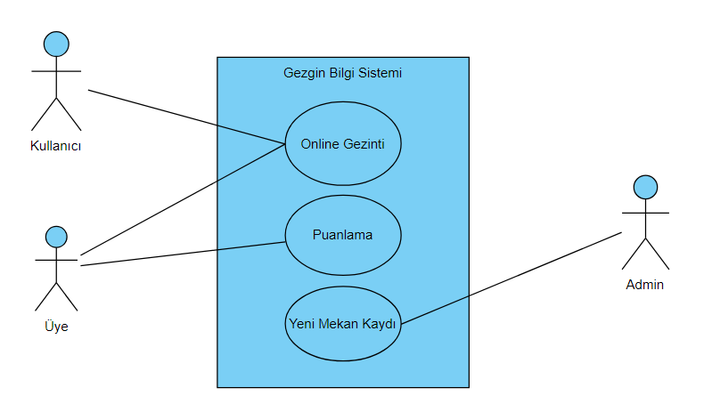

-Açıklama-

Üye sisteme erişir ve üye girişi yapar.

-Adım Adım Açıklama-

Buraya gelmeden önce üye sisteme giriş yapmış olmalıdır.

1-Üye tecrübe ettiği mekanı konum, isim ya da fiyat bandında filtreleyerek sistemde arar.

2-Sistem seçenekleri ekrana getirir.

3-Üye mekanı seçer.

4-Sistem puanlama menüsünü ekrana getirir.

5-Üye puan seçer.

6-Sistem üyeyi açıklama sayfasına yönlendirir.

7-Üye açıklama kısmında puanını detaylandırır ve kullanıcılar için önemli bilgileri girerek tecrübelerini paylaşır.

|  |  |
| --- | --- |
| Kullanım Durumu Adı: | Bilgi Girişi |
| Önkoşul: | Üye sisteme girip, bilgi girişi sayfasına ulaşmış olmalıdır. |
| Temel Yol | Üye, nasıl arama yapacağına karar verir.Seçenekleri konuma göre, fiyatlandırmaya göre ya da isme göredir.Konuma göre arama yaparsa sistem o konumdaki mekanları sıralar ,üye mekanı seçer.Mekana önce puan verir.Sistem onu açıklama sayfasına yönlendirir.Üye puanını neden verdiğini ve gidecek olanların bilmesi önemli bilgileri sisteme girer ve kaydeder. |
| Alternatif Yol: | Üye halen mekanda ise etrafımdaki mekanları listele diyerek mekanı seçip puanlayabilir. |
| Son Koşul: | Üye açıklama sayfasında işini bitirdikten sonra kaydet der. |
| İstisna Yollar: | Üye puanlamadan vazgeçebilir fakat daha önce puan verdiyse puanı değiştirmek için şikayet oluşturmalıdır.Şikayet admin tarafından değerlendirilir.Onaylanırsa puan değişimi/silinimi yapılabilir. |